Anonyme Vannier (fille)
Naissance/décès: 22 mars1827, Sault au Récollet, Montréal.
Sépulture : 24 mars 1827, La Visitation de la B.V.Marie, Sault au Récollet

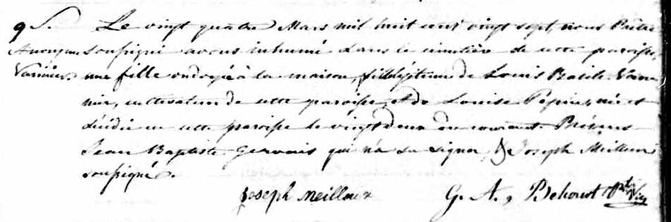

9 S. Le vingt quatre Mars mil huit cent vingt sept, nous Prêtre soussigné
Anonyme avons inhumé dans le cimetière de cette paroisse une fille ondoyée
Vannier à la maison, fille légitime de Louis Basile Vannier, cultivateur de cette
paroisse et de Louise Pepin, née et décédée en cette paroisse le vingt
deux du courant. Présens Jean Baptiste Gervais qui qui n’a su signer
et de Joseph Meilleur soussigné.

Joseph Meilleur G.A. Belcourt ptre-vic

Référence : Fond Drouin

